ГР 2.3 Устройство Т,О,и ремонт автомобиля .(2часа) на 14мая 2020
Лабораторная работа№11 Раздаточные коробки.

Назначение и общее устройство раздаточной коробки автомобиля
Раздаточная коробка служит для распределения (раздачи) крутящего момента от коробки передач между ведущими мостами автомобиля; она также обеспечивает включение и выключение переднего ведущего моста.
Раздаточные коробки устанавливаются на автомобиле обычно за коробкой передач. На большинстве автомобилей повышенной проходимости устанавливаются двухступенчатые раздаточные коробки, конструкция которых позволяет при необходимости изменять распределяемый крутящий момент.
Наличие двух передач в раздаточной коробке позволяет изменять передаточные числа силовой передачи, удваивая общее число передач автомобиля. Один ряд передач получается при включении высшей передачи раздаточной коробки, другой, с большими передаточными отношениями, — при включении низшей передачи. Увеличение общего числа передач и передаточных отношений позволяет наиболее эффективно использовать автомобиль в любых дорожных условиях.
Принцип работы автомобильных раздаточных коробок вне зависимости от их конструктивного оформления одинаков. Рассмотрим их устройство и работу на примере двухступенчатой раздаточной коробки двухосных автомобилей ГАЗ-69А и ГАЗ-69.
Раздаточная коробка крепится к поперечине рамы в четырех точках на резиновых подушках и соединяется с коробкой передач коротким карданным валом.
В чугунном литом картере 4, имеющем сверху люк, закрытый крышкой 6, расположены три вала: ведущий 5, промежуточный 31 и ведомый 29.
Ведущий вал 5 установлен на шарикоподшипниках 1. Шарикоподшипник заднего конца ведущего вала закрыт глухой крышкой 2, а в крышке переднего конца ведущего вала установлен самоподжимной сальник. Наружный конец вала 5 имеет шлицы, на которых при помощи гайки закреплен фланец 40. К фланцу четырьмя болтами крепится фланец короткого карданного вала, соединяющего раздаточную коробку с коробкой передач. В средней части вала нарезаны шлицы, на которых сидит шестерня 7.
Ниже на двух конических роликоподшипниках 14 установлен промежуточный вал 31. Роликоподшипники закрыты крышками, под одну из которых поставлены регулировочные прокладки 43. На промежуточном валу на шлицах сидят шестерня 15, находящаяся в постоянном зацеплении с шестерней 7 ведущего вала и шестерней 24 ведомого вала, и шестерня 32 понижающей передачи.
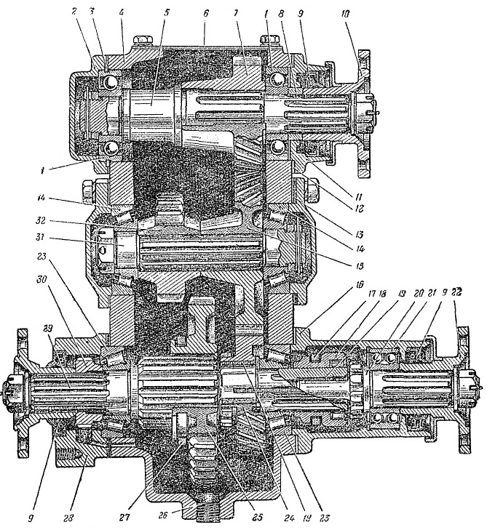
Рис. Устройство раздаточной коробки автомобилей ГАЗ-69 и ГАЗ-69А: 1 — шарикоподшипник ведущего вала; 2 и 11 — крышки шарикоподшипников ведущего вала; 3 — стопорное кольцо; 4 — картер раздаточной коробки; 5 — ведущий вал; 6 — крышка люка картера; 7 — ведущая шестерня ведущего вала; 8 — распорное кольцо; 9 — самоподжимной сальник; 10 — фланец крепления промежуточного карданного вала; 12 — уплотнительная прокладка; 13 — регулировочные прокладки; 14 — роликоподшипник промежуточного вала; 15 — шестерня постоянного зацепления промежуточного вала; 16 — кронштейн механизма переключения и вала привода переднего моста; 17 — вилка включения переднего ведущего, моста; 18 — муфта включения переднего ведущего моста; 19 — бронзовая втулка; 20 — вал привода переднего ведущего моста; 21 — двухрядный шарикоподшипник; 22 — фланец крепления переднего карданного вала; 23 — роликоподшипник; 24 — шестерня постоянного зацепления ведомого вала; 25 — шестерня включения высшей и низшей передач; 26 — пробка сливного отверстия; 27 — вилка шестерни включения высшей и низшей передач; 28 — крышка роликоподшипника заднего конца ведомого вала; 29 — ведомый вал; 30 — ведущая шестерня привода спидометра; 31 — промежуточный вал; 32 — ведущая шестерня понижающей передачи
Ведомый вал установлен в двух конических роликоподшипниках 23. В крышке 28 роликоподшипника заднего конца ведомого вала расположены самоподжимиой сальник 9 и валик с ведомой шестерней привода спидометра, которая находится в зацеплении с ведущей шестерней 30, сидящей на шлицах вала. На этих же шлицах посажен фланец, который закрепляется на валу гайками.
Фланец служит для присоединения карданной передачи, идущей к заднему ведущему мосту автомобиля. Крышкой роликоподшипника переднего конца ведомого вала является кронштейн 16, в котором на двухрядном шарикоподшипнике 21 установлен передний конец вала 20 привода переднего ведущего моста. Задний конец вала 20 сидит на втулке 19 в отверстии ведомого вала. Под крышкой 28 расположены регулировочные прокладки конических роликоподшипников. На ведомом валу на бронзовой втулке свободно вращается шестерня 24. Шестерни постоянного зацепления 7, 15 и 25 раздаточной коробки имеют косые зубья.
Шестерня 25 установлена на ведомом валу 29; при помощи вилки 27 переключающего механизма она может перемещаться на шлицах по валу.
Перемещаясь вперед, шестерня 25 надвигается своими шлицами на зубчатый венец шестерни 24 постоянного зацепления, включается высшая передача раздаточной коробки. Перемещаясь назад, шестерня 25 входит в зацепление с ведущей шестерней 32 понижающей передачи, включается низшая передача раздаточной коробки. Шестерня 25 может занимать промежуточное (нейтральное) положение, когда она не находится в зацеплении ни с шестерней 32, ни с зубчатым венцом шестерни 24, ведомый вал 29 при этом не вращается.
Передний ведущий мост автомобиля включается перемещением муфты 18 по шлицам переднего конца ведомого вала. Перемещаясь вперед, муфта своими шлицами надвигается на зубчатый венец вала 20 привода переднего ведущего моста и соединяет его с ведомым валом.
Управление раздаточной коробкой осуществляется двумя рычагами, расположенными в кабине, водителя за рычагом переключения передач коробки передач. Опоры рычагов размещаются непосредственно на картере раздаточной коробки. Левый рычаг служит для включения и выключения переднего ведущего моста и имеет два положения: переднее—передний мост выключен и заднее — мост включен.
Правый рычаг служит для переключения передач раздаточной коробки и имеет три положения: переднее, когда включена низшая передача, среднее (нейтральное), когда ведущий вал разобщен с промежуточным, и заднее, когда включена высшая передача. Передачи в раздаточной коробке и передний ведущий мост включаются при помощи ползунов 33 и 34 и связанных с ними вилок 35 и 36. Для предотвращения произвольного включения передач и переднего ведущего моста служат фиксаторы.
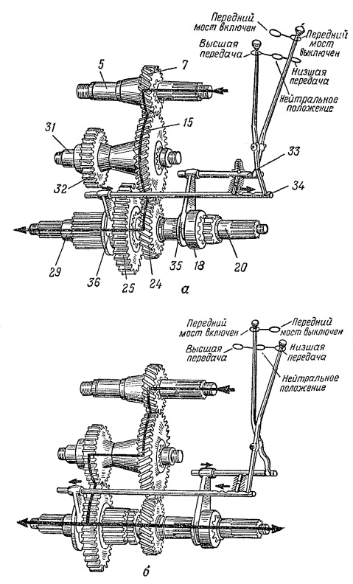
Рис. Схема работы раздаточной коробки: а — высшая передача (передний ведущий мост выключен): б — низшая передача (передний ведущий мост включен) (наименование деталей 1—32 то же, что на предыдущем рисунке); 33 — ползун включения переднего ведущего моста; 34 — ползун переключения передач; 35 — вилка включения переднего ведущего моста; 36 — вилка переключения передач
Включать передний ведущий мост следует только при движении в тяжелых дорожных условиях (песок, снег, гололедица, грязная разбитая дорога и т.д.). Постоянная езда с включенным передним ведущим мостом увеличивает износ деталей автомобиля, повышает расход горючего вследствие возрастания потерь на трение и ведет к ускоренному износу шин. Поэтому, как только автомобиль выходит на хорошую дорогу, передний мост необходимо выключать.
При включенной высшей передаче в раздаточной коробке, если задние колеса не буксуют, включать и выключать передний мост можно во время движения на любой скорости без выключения сцепления. В этом случае ведомый вал раздаточной коробки и карданный вал, идущий к переднему ведущему мосту, вращаются с одинаковой скоростью. Если же задние колеса пробуксовывают, то включать передний ведущий мост нужно при выключенном сцеплении.
Низшая передача раздаточной коробки включается в особо тяжелых дорожных условиях. Эта передача включается на остановке автомобиля, после того как включен передний мост; при этом сцепление надо выключать.
Для предотвращения перегрузки силовой передачи большим крутящим моментом при включении низшей передачи раздаточной коробки в механизме управления раздаточной коробкой имеется блокирующее устройство, не дающее возможности включать низшую передачу раздаточной коробки при выключенном переднем ведущем мосте, а также выключать передний мост при включенной низшей передаче.
Это устройство выполнено и работает так же, как и замочный фиксатор коробки передач автомобилей ГАЗ-69 и ГАЗ-69А. Для улучшения маневренности и уменьшения расхода горючего при эксплуатации на дорогах с твердым покрытием у большегрузных автомобилей повышенной проходимости в раздаточной коробке имеется особый механизм — межосевой дифференциал.
Межосевой дифференциал обеспечивает колесам ведущих мостов возможность вращаться с разным числом оборотов. Это необходимо потому, что за одно и то же время колеса переднего, среднего и заднего мостов автомобиля проходят неодинаковые пути как на поворотах, так и при движении по неровной дороге, что может сопровождаться пробуксовкой части колес или движением их юзом.
Межосевой дифференциал размещается в раздаточной коробке между валами, передающими крутящий момент переднему и заднему (или тележке задних) ведущим мостам. Дифференциал выполняет две задачи:
- во-первых, передает вращение к соосно расположенным валикам, при этом число оборотов ведущего элемента (коробки) дифференциала остается неизменным при переменном числе оборотов валов
- во-вторых, распределяет (раздает) крутящий момент от коробки передач между валами в строго определенном отношении
Дифференциал, распределяющий крутящий момент между валами поровну, называется симметричным, а дифференциал, распределяющий крутящий момент между валами в некотором постоянном отношении, пропорциональном распределению сцепного веса автомобиля но ведущим мостам, которое задается при конструировании автомобиля, — несимметричным.
Механизмы автомобильных межосевых дифференциалов отличаются многообразием конструкций, но тем не менее принцип их устройства и работы одинаков.
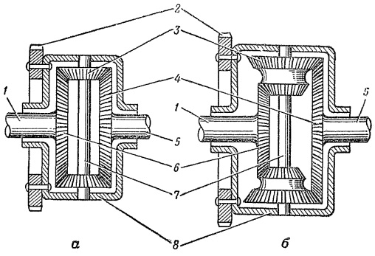
Рис. Схема межосевого дифференциала: а — симметричный дифференциал; б — несимметричный дифференциалу; 1 — вал привода переднего ведущего моста; 2 — ведомая шестерня дифференциала; 3 — сателлит; 4 и 6 — шестерни валов привода ведущих мостов; 5 — вал привода среднего и заднего ведущих мостов; 7 — крестовина; 8 — коробка дифференциала
Устройство простейшего конического межосевого дифференциала схематично показано на рисунке. Механизм дифференциала состоит из коробки 8, приводимой во вращение относительно валов привода ведущих мостов автомобиля жестко связанной с ней, шестерней 2. В коробке установлена крестовина 7, на шипах которой свободно вращаются конические шестерни-сателлиты 3, которые находятся в зацеплении одновременно с двумя коническими шестернями 6 и 4, жестко связанными с валами 1 и 5 привода переднего, среднего и заднего мостов.
Работает дифференциал следующим образом. При вращении шестерни 2 вместе с коробкой 8 и крестовиной 7 дифференциала одновременно будут поворачиваться и сателлиты 3, а с ними шестерни 6 и 4 приводных валов ведущих мостов автомобиля, весь механизм дифференциала будет вращаться как одно целое. Так происходит при движении автомобиля по ровной прямой дороге, когда обе шестерни валов привода ведущих мостов автомобиля оказывают сателлитам одинаковое сопротивление прокручиванию.
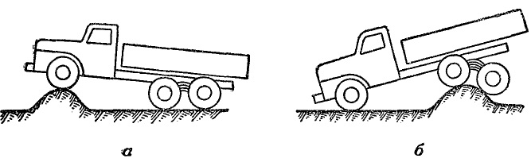
Рис. Схема переезда автомобилем неровности: а — колесами переднего моста; б — колесами среднего и заднего мостов
Совсем по-другому работает межосевой дифференциал при поворотах или движении автомобиля по неровной дороге, когда колеса ведущих мостов вынуждены проходить неодинаковые пути. Так, например, при переезде через неровность (рис. а) передние ведущие колеса автомобиля совершат больший путь, чем колеса среднего и заднего мостов, скорость вращения колес среднего и заднего мостов при этом становится меньше скорости вращения передних колес; соответственно возрастает сопротивление их прокручиванию. В этом случае сателлиты начинают перекатываться по шестерне 4 вала привода среднего и заднего мостов и, вращаясь на шипах крестовины, увеличивают скорость вращения шестерни 6 вала привода переднего моста, колеса которого при переезде через неровность должны пройти больший путь, чем колеса среднего и заднего мостов. Число оборотов колес переднего моста при этом увеличивается настолько, насколько уменьшается число оборотов колес среднего и заднего мостов.
То же самое происходит и при переезде неровности колесами среднего и заднего мостов (рис. б). Колеса переднего моста, проходящие в этом случае меньший путь, замедляют скорость своего вращения и оказывают значительное сопротивление своему прокручиванию. Вследствие этого сателлиты дифференциала начинают перекатываться по шестерне 6 привода переднего моста, увеличивая соответственно скорость вращения шестерни 4 и связанных с нею через вал 5 колес среднего и заднего ведущих мостов.
В симметричном межосевом дифференциале (рис. а) крутящий момент, передаваемый шестерней 2, распределяется между валами привода переднего 1, среднего и заднего 5 мостов всегда поровну вследствие одинакового диаметра и числа зубьев шестерен 4 и 6.
В несимметричном межосевом дифференциале (рис. б), у которого диаметр шестерен 4 и 6 валов привода ведущих мостов не одинаков, крутящий момент распределяется между валами ведущих мостов пропорционально диаметру и числу зубьев шестерен их привода (чем больше диаметр шестерни, т.е. чем больше на ней зубьев, тем больший момент ей передается).
Для того чтобы сателлиты 3 в несимметричном дифференциале могли находиться в зацеплении одновременно с двумя различными по диаметру шестернями, их выполняют в виде двойной конической шестерни.
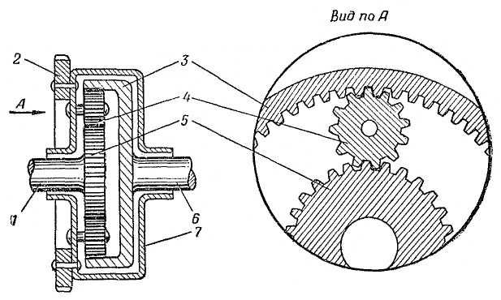
Рис. Схема межосевого несимметричного планетарного дифференциала: 1 — вал привода переднего ведущего моста; 2 — ведомая шестерня дифференциала; 3 — коронная шестерня; 4 — сателлит; 5 — солнечная шестерня; 5 — вал привода среднего и заднего ведущих мостов; 7 — коробка дифференциала
В некоторых конструкциях раздаточных коробок, например в раздаточной коробке автомобиля Урал-375, несимметричный дифференциал выполнен не из конических шестерен, а из цилиндрических так называемого планетарного типа.
В межосевом планетарном дифференциале, схема которого показана на рисунке, валы привода мостов связаны с различными по конструкции шестернями: вал 1 привода переднего моста с цилиндрической шестерней 5, называемой солнечной, вал 6 привода среднего и заднего мостов с коронной шестерней 3 внутреннего зацепления. В зацеплении с солнечной и коронной шестернями находятся небольшие цилиндрические шестерни — сателлиты 4, оси которых закреплены в коробке 7 дифференциала.
Работает межосевой планетарный дифференциал так же, как и межосевой конический дифференциал.
Применение в раздаточных коробках межосевых дифференциалов облегчает управление автомобилем, уменьшает расход горючего и износ шин; применение несимметричного дифференциала способствует, кроме того, более рациональному использованию сцепного веса автомобиля, который не всегда равномерно распределяется по осям, для увеличения силы тяги автомобиля. Вместе с тем межосевой дифференциал не устраняет буксования колес ведущих мостов при движении автомобиля по местности с различным состоянием грунта, когда наблюдается неодинаковое сцепление колес с грунтом.
Для повышения проходимости автомобиля в конструкциях межосевых дифференциалов предусматривается специальная муфта блокировки дифференциала. С помощью этой муфты дифференциал блокируется и буксование мостов устраняется, все ведущие, мосты вращаются с одинаковым числом оборотов. Блокировка дифференциала достигается тем, что муфта блокировки при ее включении жестко связывает между собой посредством шлицевых соединений коробку дифференциала и вал привода одного из ведущих мостов.
Для смазки механизма раздаточной коробки в ее картер заливается трансмиссионное масло до уровня маслоналивного отверстия, закрытого пробкой.

2.Ходовая часть автомобиля Рама.
За качество и надежность перемещения машины отвечает сразу несколько узлов. Основным элементом считается ходовая часть автомобиля. Конструкция состоит из нескольких частей, которые позволяют автомобилисту комфортно перемещаться на транспортном средстве.
Для обеспечения нормального передвижения основные элементы ходовой части крепятся к кузову машины. В результате получается многофункциональная конструкция узлов, которая соединяет колеса с кузовом. В перечень функций ходовой части входит:
- смягчение движения;
- гашение колебаний кузова;
- прием поперечных и продольных усилий, толчков.
Благодаря установке упругих деталей подвески, транспортное средство не подвергается тряске, а также излишней вибрации.
Устройство ходовой части автомобиля выглядит следующим образом:
- рама;
- балки мостов;
- передняя и задняя подвески;
- колеса.

Элементы ходовой
Первой габаритной деталью ходовой части является управляемый мост. Элемент выполнен в виде балки повышенной прочности. В нее вмонтированы поворотные цапфы, которые фиксируются при помощи специальных шарниров. Также данная конструкция оснащается специальными соединительными деталями.
В основе управляемого моста лежит жесткая балка штампованного типа. При таком строении мост в передней части автомобиля представлен поперечной балкой, к которой крепятся управляемые колеса.
Крутящий момент от мотора к данному узлу не подводится. Мост является не ведущим и выполняет функцию несущей конструкции. Управляемые системы бывают различных типов и применяются как на легковом, так и на грузовом транспорте.
Список того, что входит в ходовую часть автомобиля достаточно большой. Ключевыми элементами можно назвать упругие детали подвески. Детали позволяют смягчать сильные удары и толчки во время езды. Также данные узлы способны снижать вертикальное ускорение и динамическую нагрузку на конструкцию.
Благодаря разнообразию упругих элементов, кузов автомобиля практически не подвергается пагубному воздействию неровностей на дорожном покрытии. Управление транспортным средством становится плавным и контролируемым.
На многих разновидностях автомобилей могут применяться следующие элементы ходовой:
- листовые рессоры;
- пружины;
- пневматические детали;
- гидропневматические амортизаторы;
- резиновые детали;
- направляющие запчасти;
- рычаг направляющего элемента.
Несущая часть является одним из важнейших компонентов в устройстве автомобиля, ведь именно благодаря ей удается собрать все составные части машины в единое целое.
Сейчас используется несколько видов несущей части, каждая из которых нашла применение на определенных видах авто. Изначально все автомобили строились на основе рамной несущей части. Но со временем ее вытеснили иные типы, к примеру, практически на всех легковых автомобилях используется несущий кузов, в котором рама отсутствует, а все ее функции выполняет усиленный кузов. И все же рамная несущая часть продолжает использоваться – на грузовых авто и внедорожниках.

Назначение, виды
Рама автомобиля представляет собой балочную конструкцию, выступающую в роли основы для крепления всех составных частей авто – силовой установки, узлов трансмиссии, ходовой части и прочего. Кузов, присутствующий в конструкции несущей части выполняет лишь некоторые функции – обеспечивает пространство для размещения пассажиров и грузов, а также выступает в качестве декоративного элемента.
Основным положительным качеством использования рамы является высокий показатель прочности несущей части. Именно благодаря этому она и используется на грузовиках и полноценных внедорожниках. Но при этом из-за рамы общая масса авто увеличена.
Также рама автомобиля позволяет по максимуму унифицировать узлы и механизмы между моделями разных классов. В свое время доходило до того, что многие автопроизводители выпускали шасси авто со всеми основными частями (рамы, мотора, трансмиссии, ходовой части), на которую «натягивали» разные типы кузовов.
При этом было разработано несколько типов рам, каждая из которых обладает своими конструктивными особенностями. Все их можно разделить на:
- Лонжеронные
- Хребтовые
- Пространственные
- Некоторые из этих видов имеют подвиды, также нередко используются комбинированные типы, в конструкции которых имеются составные элементы разных рам.

Лонжеронная и ее подвиды
- Лонжеронная рама автомобиля является самой распространенной. Конструкция ее включает две продольных силовых балки – лонжероны, тянущихся вдоль всего кузова и соединенных между собой поперечинами.
- 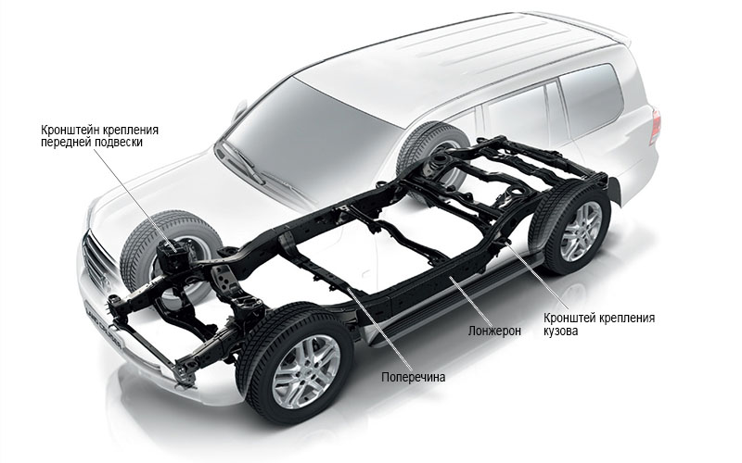
- Лонжеронная рама Toyota Land Cruiser
- Сами лонжероны изготавливаются из стали, а для обеспечения высоких показателей на скручивание используются разные типы профиля сечения – короб, двутавр, швеллер.
- Причем не обязательно, чтобы они были ровными, многие лонжероны имеют изгибы как вертикальной, так и горизонтальной плоскости. К примеру, на некоторых авто рама изогнута в передней и задней частях (в районе расположения колес), что позволяет переместить центр тяжести вниз.
- Помимо этого, лонжероны размещаются как в строго горизонтальном положении относительно пола, так и могут находиться под углом. Второй вариант применяется на внедорожниках.
- Лонжероны соединяются поперечинами, которые могут располагаться разными способами. В так называемой раме лестничного типа поперечины крепятся перпендикулярно лонжеронам (считается классической). Но есть и конструкции, у которых эти составные части располагаются под углами – К-образные и Х-образные рамы.
- 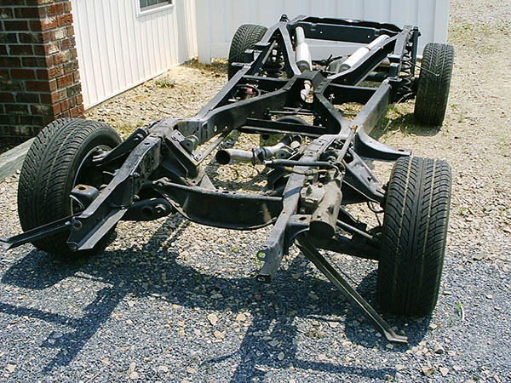
- Лонжеронная х-образная рама
- Для соединения лонжеронов с поперечинами применяется сварка (во внедорожниках), заклепки (грузовики). В некоторых случаях используются болтовые соединения. Для крепления узлов авто и лонжероны, и поперечины оснащаются кронштейнами.
- Подвидом лонжеронной рамы является периферийная. Отличительной особенностью ее является большое расстояние между лонжеронами. После полной сборки авто они располагаются возле порогов кузова, что значительно повышает устойчивость к воздействию боковых ударов, а также позволяет опустить уровень пола (насколько это возможно).
- 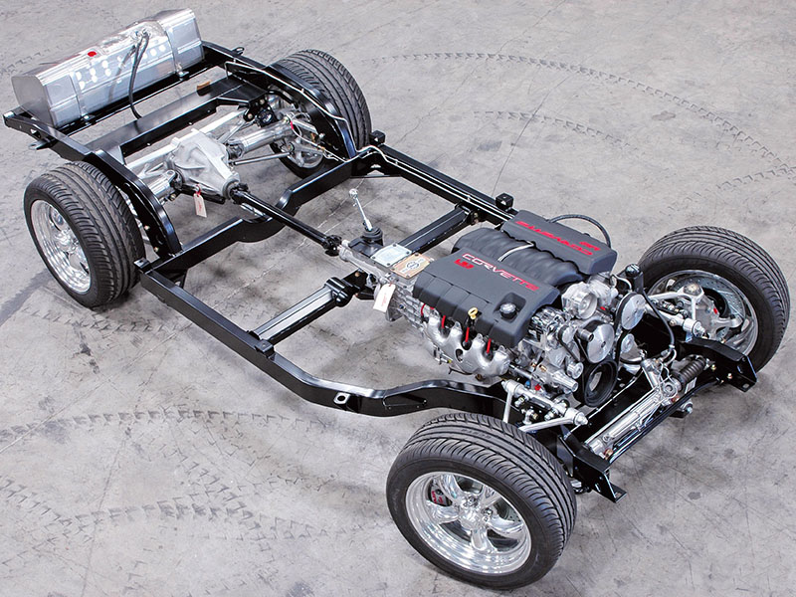
- Периферийная рама Corvette
- Еще одна разновидность лонжеронной рамы – Х-образная. Суть конструкции такой рамы сводится к тому, что в передней и задней части лонжероны разведены, а в центральной – по максимуму сведены (пространство между ними позволяет разместить разве что валы трансмиссии). Внешне этот тип напоминает букву «Х», отсюда и название.
- Еще один вариант – несущее основание. В конструкции этой рамы все так же используются продольные лонжероны, но здесь они соединены между собой не поперечинами, а днищем. При этом несущее основание, хоть в него и входит днище, не является элементом кузова, поэтому и относится этот вид к рамам.

Хребтовая рама
Рамы хребтового типа в меньшей степени распространены и ее, по сути, используют только на грузовиках «Татра». Основным составным элементом этого типа несущей части выступает центральная балка, изготовленная из трубы.
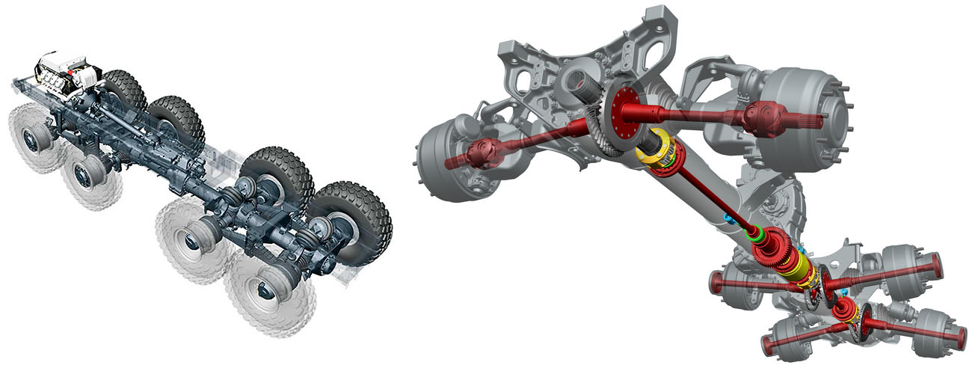
Хребтовая рама
Примечательно, что в такой раме некоторые узлы авто используются в качестве несущих элементов, а именно мотор, КПП, корпусы главной передачи. Все они соединены между собой центральной балкой, вращение же между узлами осуществляется при помощи валов, располагаемых в трубе.
Особенность конструкции задних ведущих мостов заключается в том, что передача вращения на колеса осуществляется валами с карданными шарнирами, а не полуосями, поскольку корпусы главных передач жестко крепятся к балке. Но такое устройство в свою очередь дает возможность установить на все колеса авто независимую подвеску.
К основным достоинствам этого типа рамы относится высокая устойчивость на кручение и возможность сравнительно простого создания многоосных шасси. Для этого всего лишь необходимо добавить требуемое количество главных передач и соединить их при помощи центральной балки.
Но эта рама автомобиля широкого распространения не получила из-за сложности обслуживания и ремонта узлов трансмиссии, поскольку для этого приходится разбирать практически всю раму, чтобы отсоединить картеры главных передач и коробку передач. К тому же, кузов, закрепленный на трубе, располагается достаточно высоко над землей. Поэтому этот тип рамы пригоден только для использования на грузовиках.

Пространственная рама
Пространственной называется рама автомобиля, представленная в виде каркаса, сваренного из труб. Отличается небольшой массой и высокими показателями по прочности.
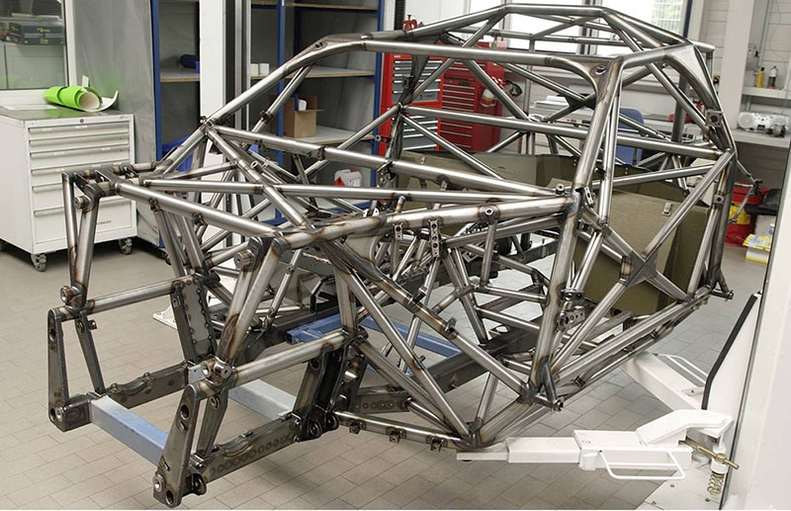
Этот каркас формирует не только отсеки для размещения и закрепления составных частей авто, а еще и кабину для пассажиров. Помимо этого, каркас выполняет еще и роль кузова, который в авто с такой рамой попросту отсутствует, а декоративная обшивка закрепляется прямо на составные трубы.
- Такая рама нашла применение на спортивных авто, а также самодельных моделях — багги. Примечательно, что даже на массовых авто с несущим кузовом, которые переделывают для участия в соревнованиях, комплектуются внутренним трубчатым каркасом для повышения жесткости кузова. Но в этом случае устанавливаемый каркас нельзя назвать полноценной пространственной рамой.

Комбинированные виды
- Выше перечислены основные виды рамных несущих частей. Но, как отмечено, существует немало вариаций, представляющих собой комбинированные типы.
- К ним относится вильчатая рама. В этом типе присутствуют основные составные элементы лонжеронного и хребтового видов – центральная балка и лонжероны. Конструкция выглядит так: в передней и задней части для крепления узлов авто применяются продольные лонжероны, а в центральной части установлена труба (но здесь она не используется для размещения приводных валов). Между собой балка и лонжероны жестко соединены.
- Вильчатая рама — симбиоз нескольких видов, причем он не единственный. На некоторых авто применялись конструкции, состоящие, к примеру, из компонентов Х-образной рамы и несущего основания, или же центральной балки и лонжеронов (в отличие от вильчатой, лонжероны располагаются только спереди).
- Но существуют также и варианты, которые совмещают в себе разные виды несущей части – раму и несущий кузов. К такому типу относится так называемая интегрированная рама. Суть ее сводится к тому, что элементы рамы (лонжеронной классической или периферийной) входят в конструкцию кузова и выполнена с ним заодно (они жестко между собой соединены). Но стоит отметить, что лонжероны обычно располагаются только в передней части и предназначены для фиксации силовой установки.
- 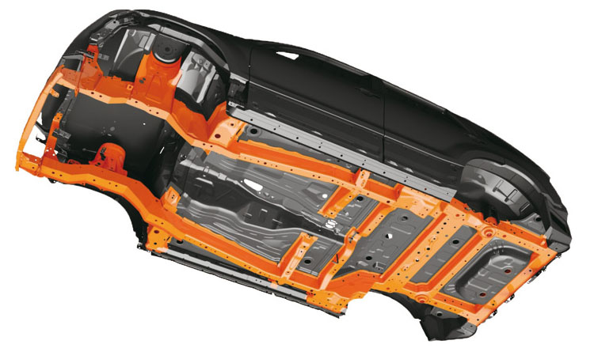
- Интегрированная рама с кузовом
- Еще одним вариантом комбинированных несущих частей является кузов с подрамником. Этот элемент выполняет те же функции, что и лонжероны в интегрированном варианте, но в отличие от него крепиться к кузову при помощи болтовых соединений.
- Напоследок отметим, что хоть рама применяется только на авто определенных классов, элементы, входящие в конструкцию используются достаточно широко и сейчас, поскольку ими усиливают жесткость несущих кузовов. Практически в любом легковом авто можно найти усиливающие лонжероны или подрамники.
Задание: ответить на вопрсы
1.Назначение и устройство раздаточных коробок?
2.рассмотреть рисунки и усвоить как она работает?
3.перечислить какие виды рам бывают?
4Как они отличаются друг от друга?
Ответы присылать до 18 мая 2020г
1 на эл.почту ieliena .zhukova.64@mail.ru
Или по номеру тел: 89082004500 (Viber или WhatsApp)
.

